< 수업 내용 >

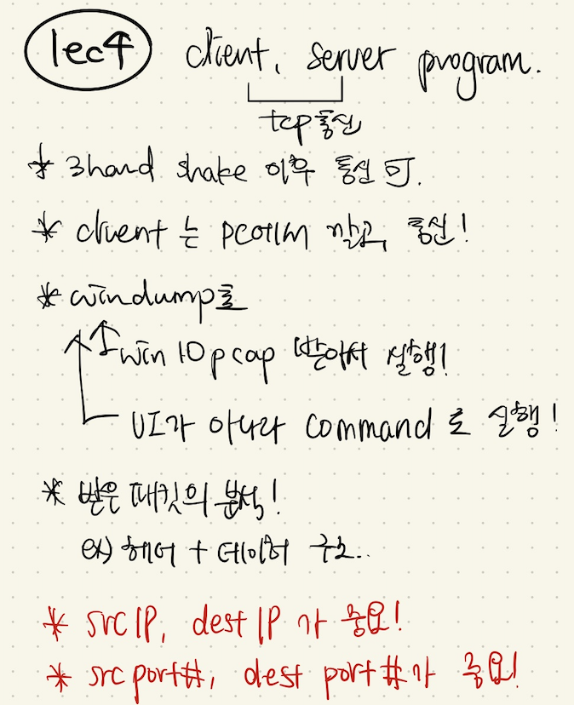

lect4 homework: you need two putty window. run server in one of them, and run client in the other. client talks first.

port number should be 10000-65535 range.

network interface number (-i option) is not always 2. You should try each one to find the working one.

-i 옵션에서 지정하는 네트워크 어댑터 번호는 -D 할 때 나오는 번호를 하나씩 차례로 해보아야 합니다.

< HOME WORK >

1) Copy serv.c.

- Open putty terminal and connect to 165.246.38.151 or 165.246.38.157

- Copy serv.c

$ cp ../../linuxer1/serv.c . (or "cp ../../linuxer3/serv.c ." in 157)

$ ls

serv.c

- Compile

$ gcc -o serv serv.c

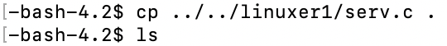

server 파일을 현 디렉토리로 copy해 옵니다.

그후 ls 로 잘 카피 되었는지 확인해봅니다.

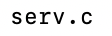



컴파일 해줍니다.

2) Copy cli.c

- Open another putty terminal and connect to 165.246.38.151 or 165.246.38.157

- Copy cli.c

$ cp ../../linuxer1/cli.c . (or "cp ../../linuxer3/cli.c ." in 157)

$ ls

cli.c

- Compile

$ gcc -o cli cli.c

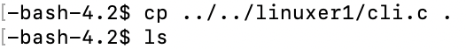





서버 파일떄와 똑같은 과정을 진행해줍니다.

3) Adjust port number both server and client. Recompile both and run the server first and run the client next. The client should talk first and then the server.

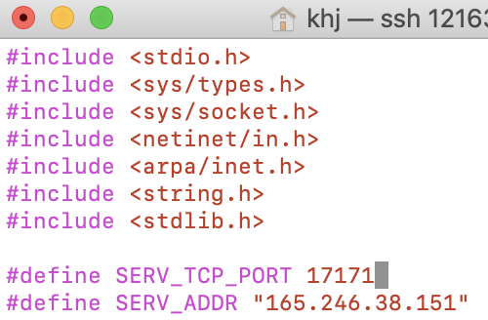

server 와 client 의 port 번호를 맞춰줘야 합니다 (10000~ 60000) 사이.

따라서 serv 와 cli 의 port 번호를 17171로 동일하게 설정해 주었습니다.

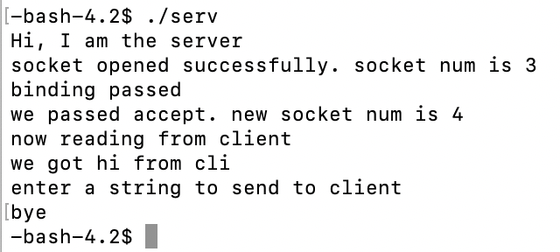



🡪 server

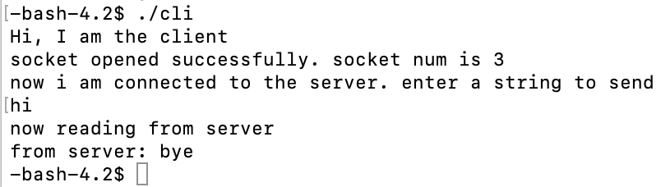



🡪 client

1.server 를 먼저 킨다.

2.client 를 연결한다.

3.client 에서 hi를 보낸다.

4.서버에서 bye를 보낸다.

확인 완료

Follow the steps below to display the contents of the packets between the server and the client. Submit explanation of each field in those packets.

1) Make a client in your PC as follows.

(For macOS, use sftp to download cli.c from lab server and use it to connect to the server.)*)

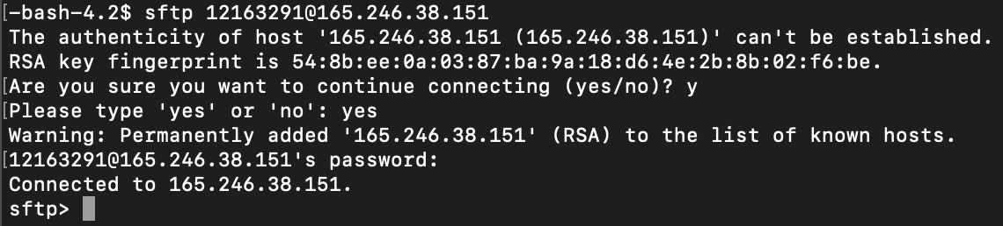

저는 mac 을 사용하므로, sftp를 사용하여, 파일을 로컬 컴퓨터에 저장하려고 합니다.

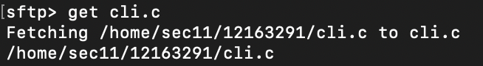

그러나 위의 방법은 틀렸습니다! 🡪 lpwd 로 local 위치가 어디인지 잘 확인해야합니다.

ssh 로 학교 서버에 접속한 다음에 sftp 를 사용하면 의미가 없다는 것 입니다.

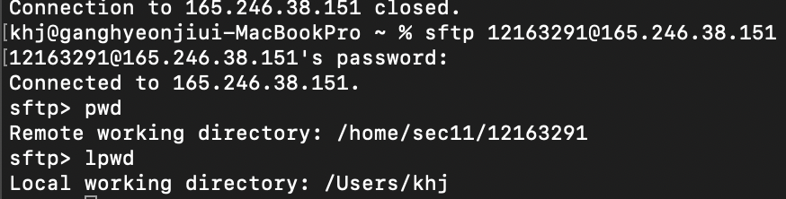

로컬 서버가 내 컴퓨터임을 확인하고 다시 파일을 다운받아봤습니다.

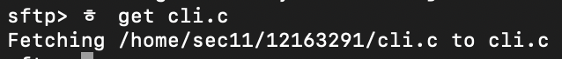

cli.c 파일을 로컬 컴퓨터에 다운받았습니다. < get cli.c >

(ㅎ는 무시.)

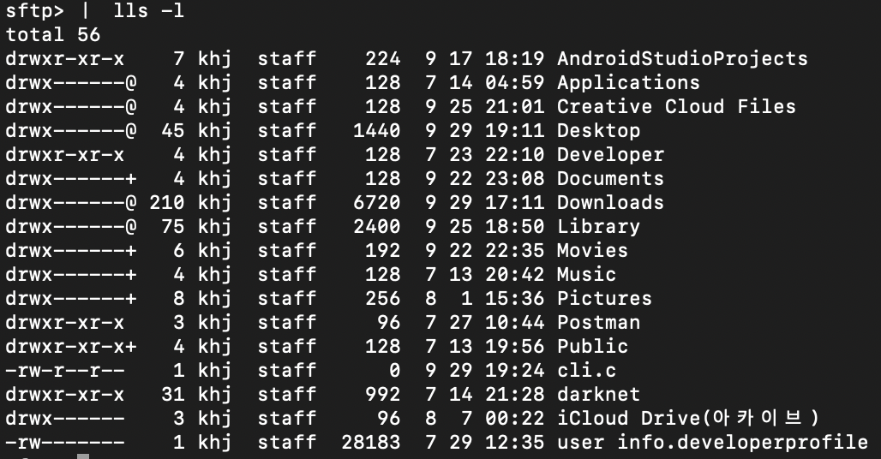

lls -l 로 cli.c 가 로컬 컴퓨터에 잘 저장되어있는지 확인해 주었습니다.

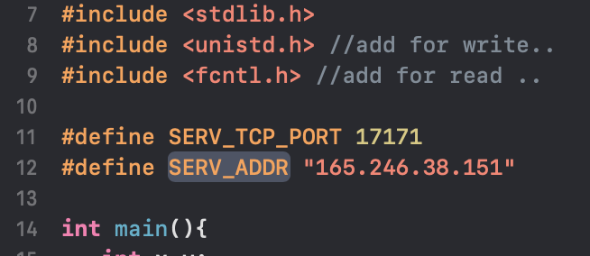

xcode 로 cli.c 파일을 빌드해 주었습니다.

빌드전에 에러를 해결하기 위하여, 헤더를 추가하고, main 을 void에서 int로 변경해 주었습니다.

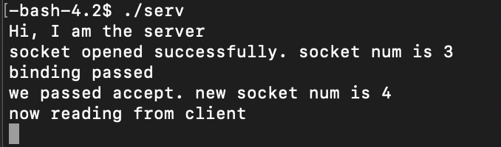

그후, 서버는 terminal 에서 작동시켜주었습니다.

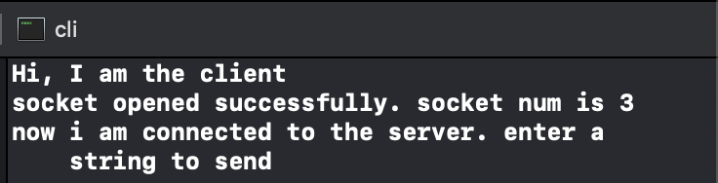

cli.c 는 xcode 에서 작동시켜주었습니다.

이때에도, 서버가 먼저 켜져있어야 합니다.

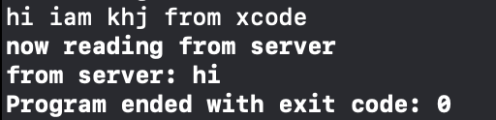

cli.c 에서 먼저 ..from xcode 를 보냅니다.

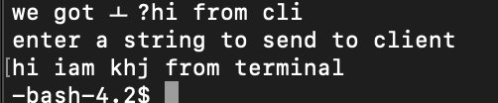

그 후, serv.c 에서 …from terminal 을 보냅니다.

2) Download win10pcap from iClass and install. Download windump.exe from iClass and run (in the command window; open command window as admin if needed) to monitor packets for specified port.

-**tcpdump -D : check available network interfaces**

**-tcpdump -eSXX -i 2 -s 80 port 9924 : monitor packets at device 2 whose src or dest ports are 9924**

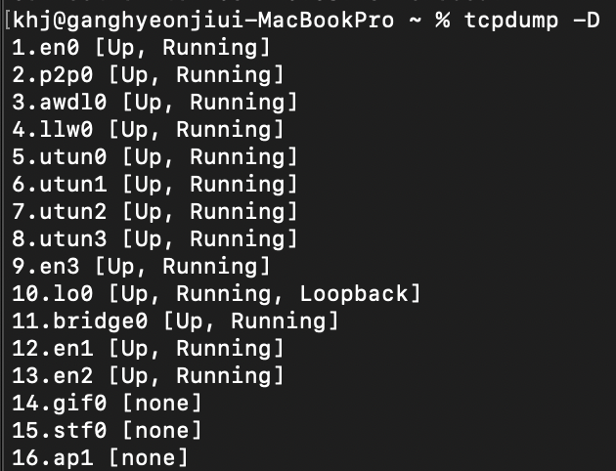

1,2,3,4,..등이 Running 으로 available 한 것을 확인할 수 있습니다.



option 1 을 사용하려고 했으나, permission denied 됐습니다.

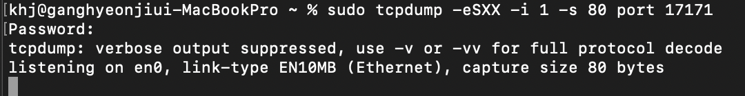

따라서 sudo 로 관리자 권한으로 실행해 주었습니다.

잘 실행되었습니다.

3) Run your server again. Run the client in your PC.

위의 2) 과정을 실행한 terminal 창을 유지한 후, serv 와 cli 의 3 hand shake 과정을 진행해 주었습니다.

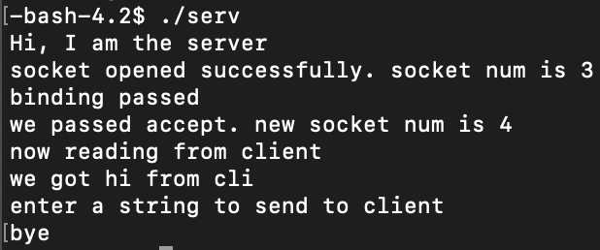

서버

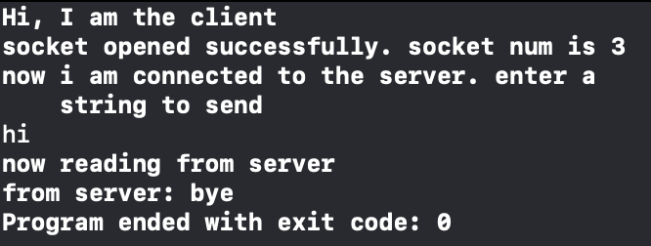

클라이언트

4) Find the first packet which is a SYN packet sent by the client to the server in the tcpdump window. Extract all packet header information. Refer TCP packet structure in Section 6 below.

우선, SYN 패킷이란 무엇인지 설명하자면, 다음과 같습니다.

**SYN(Synchronization:동기화) - S : 연결 요청 플래그**

**TCP 에서 세션을 성립할 때  가장먼저 보내는 패킷, 시퀀스 번호를 임의적으로 설정하여 세션을 연결하는 데에 사용되며 초기에 시퀀스 번호를 보내게 된다.**

ACK(Acknowledgement) - Ack : 응답

상대방으로부터 패킷을 받았다는 걸 알려주는 패킷, 다른 플래그와 같이 출력되는 경우도 있습니다.  
받는 사람이 보낸 사람 시퀀스 번호에 TCP 계층에서 길이 또는 데이터 양을 더한 것과 같은 ACK를 보냅니다.(일반적으로 +1 하여 보냄) ACK 응답을 통해 보낸 패킷에 대한 성공, 실패를 판단하여 재전송 하거나 다음 패킷을 전송한다.

RST(Reset) - R : 제 연결 종료  
재설정(Reset)을 하는 과정이며 양방향에서 동시에 일어나는 중단 작업이다. 비 정상적인 세션 연결 끊기에 해당한다. 이 패킷을 보내는 곳이 현재 접속하고 있는 곳과 즉시 연결을 끊고자 할 때 사용한다.

PSH(Push) - P : 밀어넣기

TELNET 과 같은 상호작용이 중요한 프로토콜의 경우 빠른 응답이 중요한데, 이 때 받은 데이터를 즉시 목적지인 OSI 7 Layer 의 Application 계층으로 전송하도록 하는 FLAG. 대화형 트랙픽에 사용되는 것으로 버퍼가 채워지기를 기다리지 않고 데이터를 전달한다. 데이터는 버퍼링 없이 바로 위 계층이 아닌 7 계층의 응용프로그램으로 바로 전달한다.

URG(Urgent) - U : 긴급 데이터  
Urgent pointer 유효한 것인지를 나타낸다. Urgent pointer란 전송하는 데이터 중에서 긴급히 전당해야 할 내용이 있을 경우에 사용한다. 긴급한 데이터는 다른 데이터에 비해 우선순위가 높아야 한다.   
 EX) ping 명령어 실행 도중 Ctrl+c 입력

FIN(Finish) - F : 연결 종료 요청  
세션 연결을 종료시킬 때 사용되며 더이상 전송할 데이터가 없음을 나타낸다.

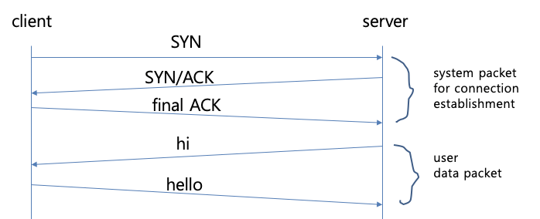

이와 같이, 서버와 클라이언트는 서로 소통을 시작하기 전에 connection establish 과정, 즉 3 way handshake 과정을 거칩니다.

tcpdump 를 통해, 서버와 클라이언트가 소통하는 동안 주고받은 이더넷/IP/TCP 헤더 값들을 분석하려고 합니다.

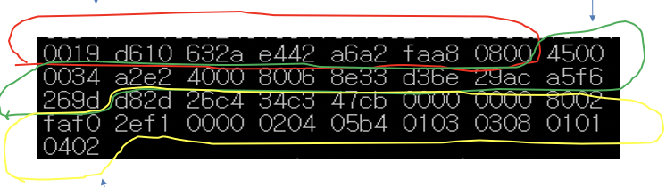

구분된 3 부분이 각각 이더넷, IP, TCP 부분을 의미합니다.

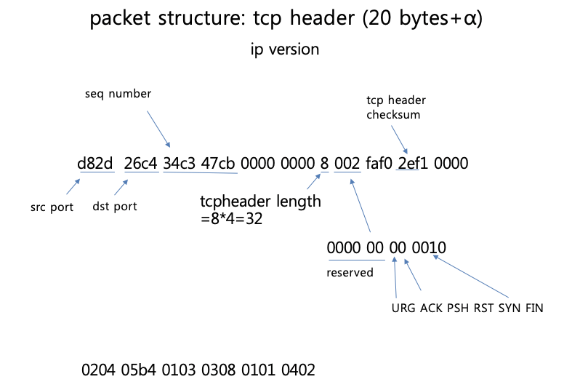

위 ppt 의 설명에 따르면,



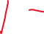

위 8002의 002 부분중 1 bit 가 SYN 을 의미합니다.

참고로, 헤더에서 이더넷 부분은 14, IP 부분은 20 으로 고정된 크기이지만,

TCP헤더는 20+@로 그 내용에 따라 길이가 가변적입니다.

이를 바탕으로, 결과를 분석해보면 다음과 같습니다.

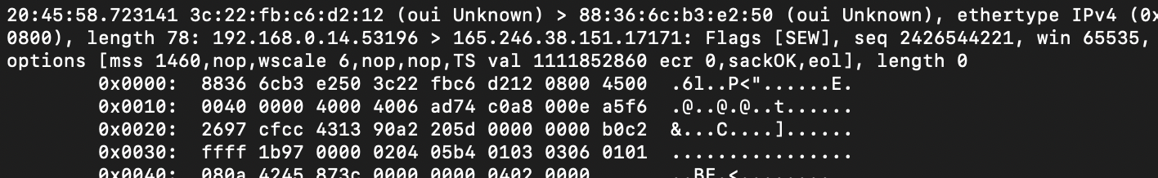

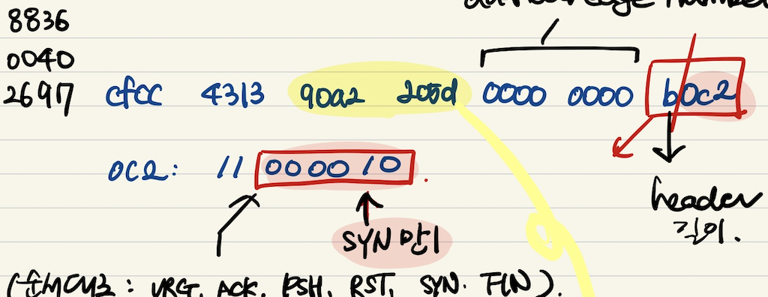

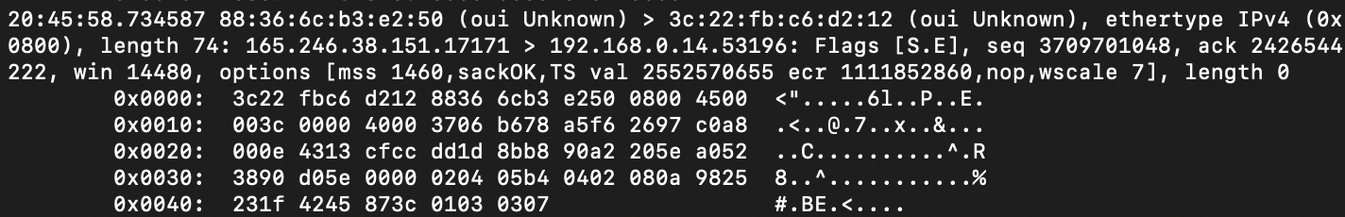

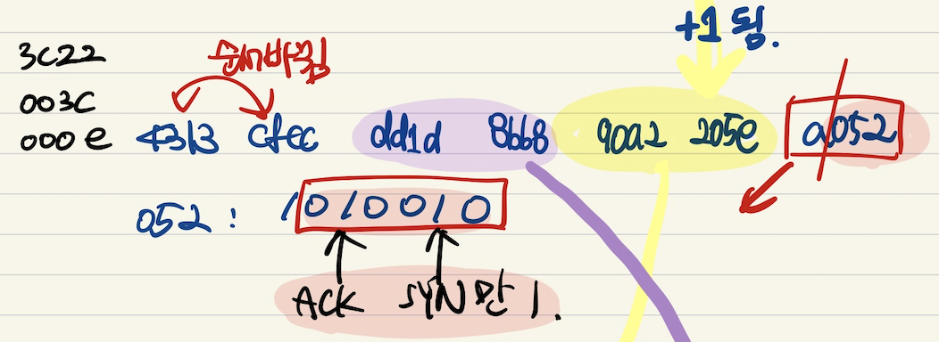

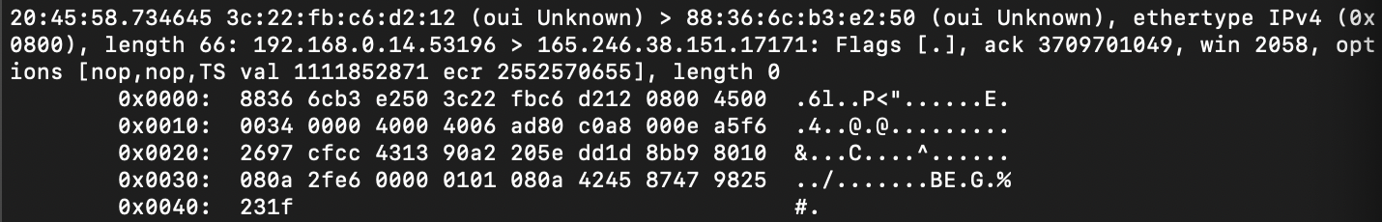

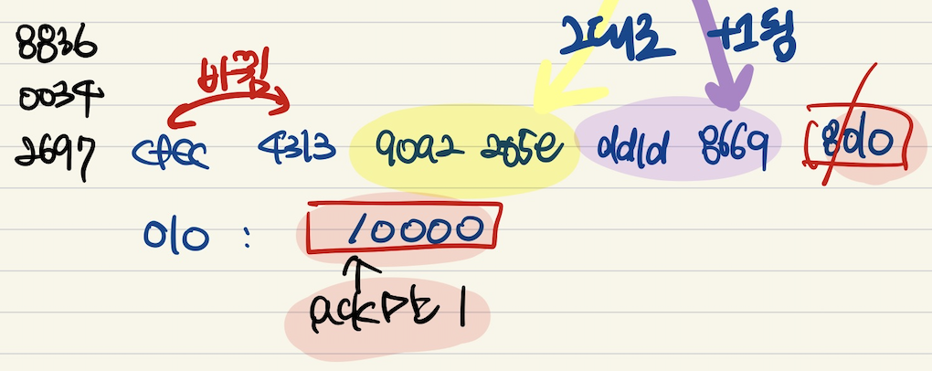

5) Analyze rest of the packets similarly.

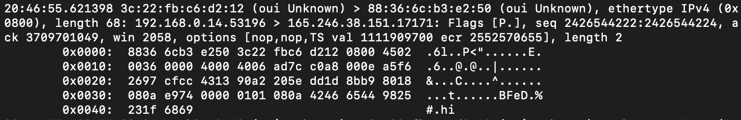



cli -> serv : hi(6869)

seq, ack # 는 이전 패킷과 동일합니다.  
018(011000) = ACK/PSH

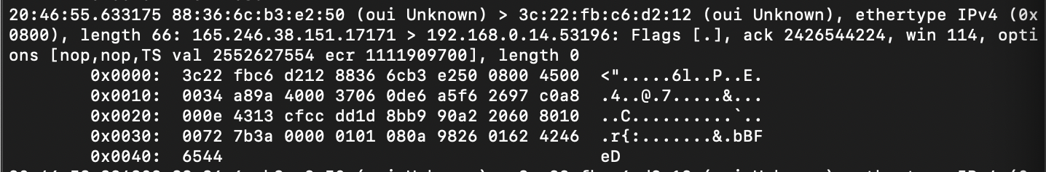



serv -> cli : ACK

ack #는 hi 가 추가되어 90a2 205e +2 인 90a2 2060 이 됩니다.

010(010000) = ACK

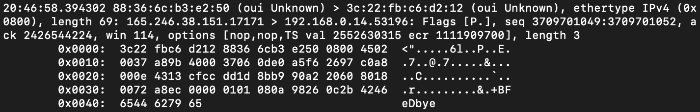



serv -> cli : bye(627965)

seq, ack # 는 이전 패킷과 동일합니다.  
018(011000) = ACK/PSH

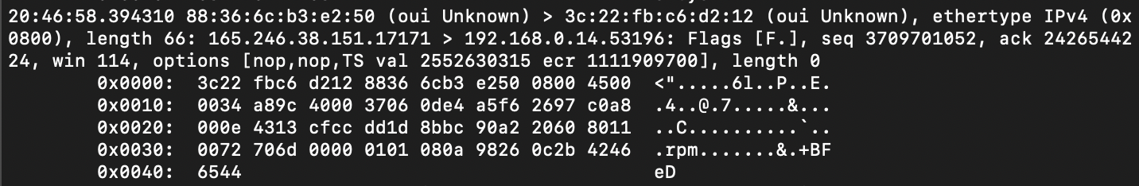



serv -> cli : AKC/FIN (연결을 끊기 위해)

seq#는 bye가 추가되어 dd1d 8bb9 에서 +3인 dd1d 8bbc 가 됩니다.

011(010001) = ACK/FIN

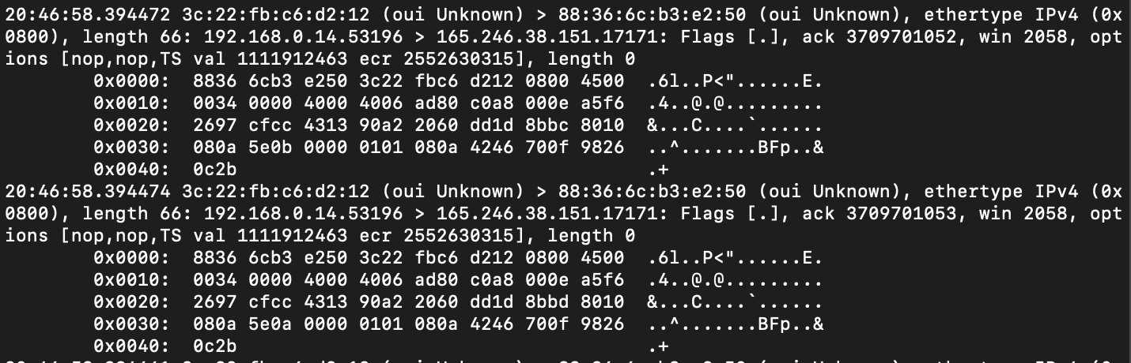



cli -> serv ; ACK (FIN 을 받았다는 의미)

010(010000) = ACK

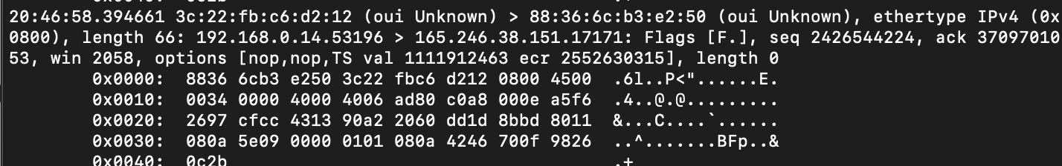



cli -> serv ; ACK (FIN 을 받았다는 의미) /. FIN (자신도 끝내겠다는 의미)

011(010001) = ACK/FIN

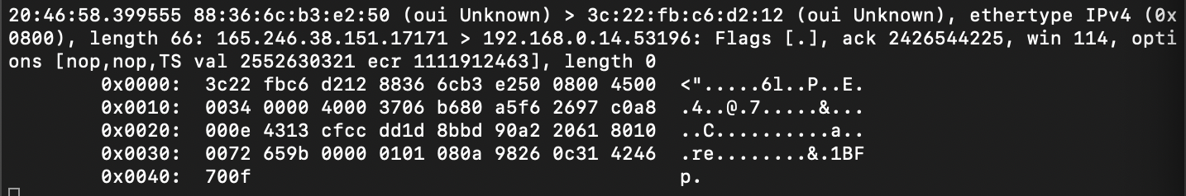



serv -> cli; ACK (FIN 을 받았다는 의미)

010(010000) = ACK

이렇게 4way handshake 도 완전히 끝이납니다.

6) Connect to www.inha.ac.kr and analyze SYN, S/ACK, ACK packets between the web browser and www.inha.ac.kr. You may need "-c num" option to capture the first num packets as below.

**sudo tcpdump –eSXX –c 20 –i 2 –s 80 host** [**www.inha.ac.kr**](http://www.inha.ac.kr)

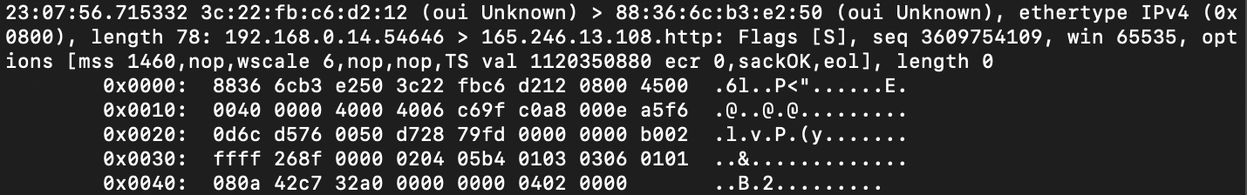



cli - > serv : SYN 연결시작

002(000010) = SYN

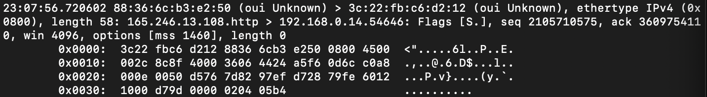



serv -> cli : 2step

012(010010) = ACK/SYN

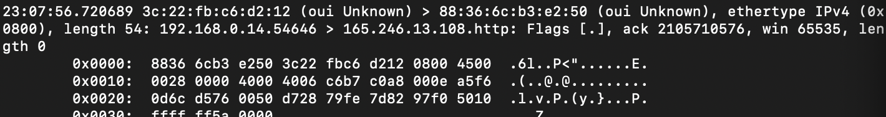



cli - > serv : 3way hand shake 끝

010(010000) = ACK

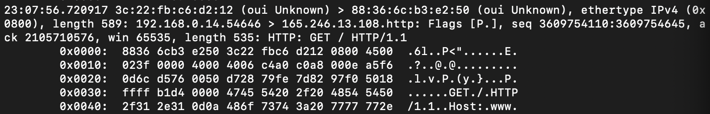



cli - > serv : get 으로 주소 받는 듯하다

018(011000) = ACK/PSH

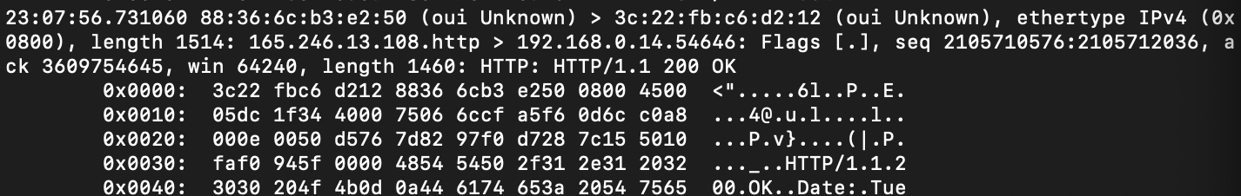



serv -> cli : 받은거 잘 받았다고 보냄

010(010000) = ACK

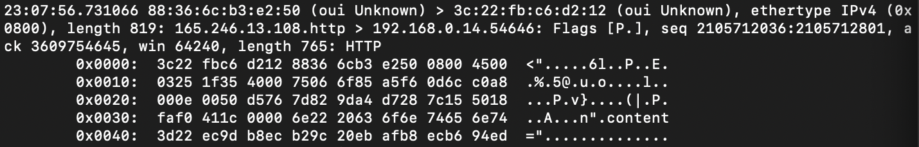



serv -> cli : 요청된 컨텐츠 보냄

018(011000) = ACK/PSH

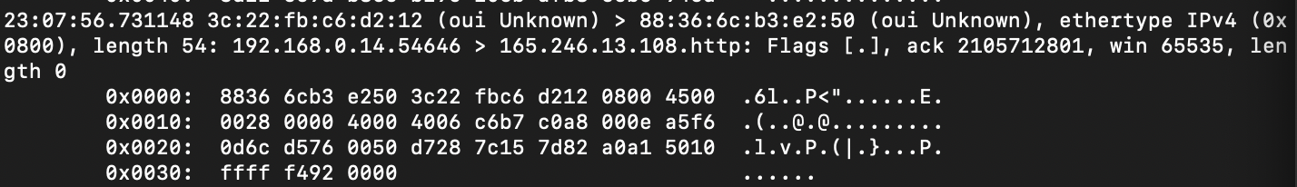



cli - > serv : 잘 받았다고 응답

010(010000) = ACK

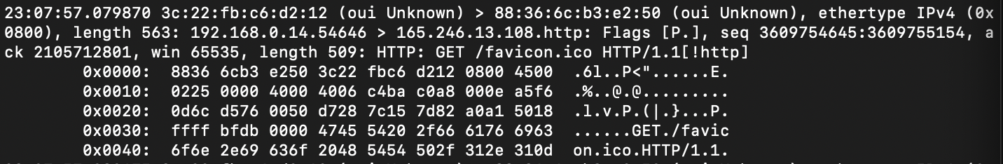



cli - > serv : 또 get 으로 요청

018(011000) = ACK/PSH

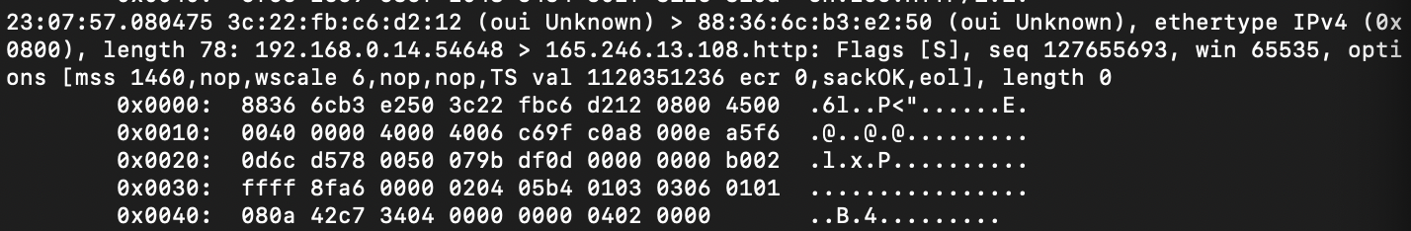



CLI -> serv : 위에서 이뤄진 get 요청으로 일어난 서버연결인듯 합니다

002(000010) = SYN

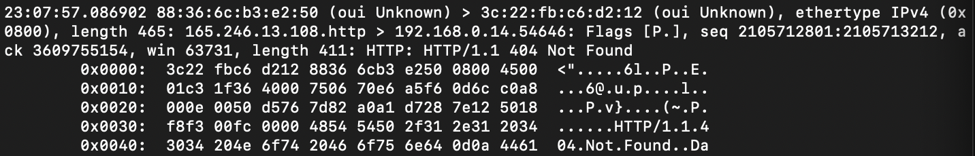



serv -> cli : 잘 받았다고 응답

018(011000) = ACK/PSH

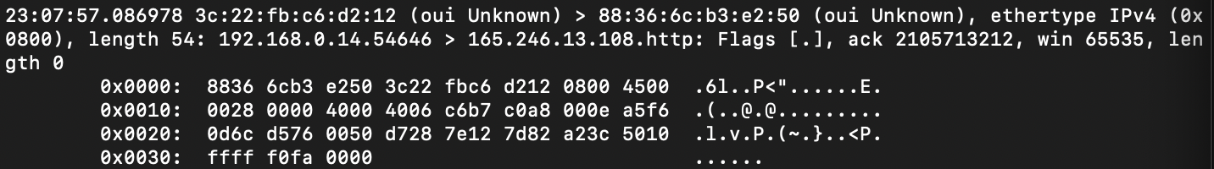



cli - > serv : 잘 받았다고 응답

010(010000) = ACK

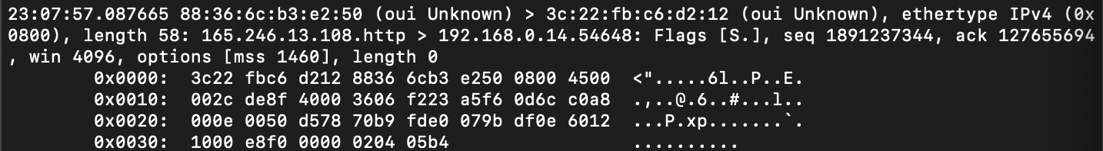



serv -> CLI :

012(010010) = ACK/SYN

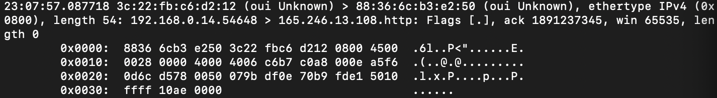



CLI -> serv:

010(010000) = ACK

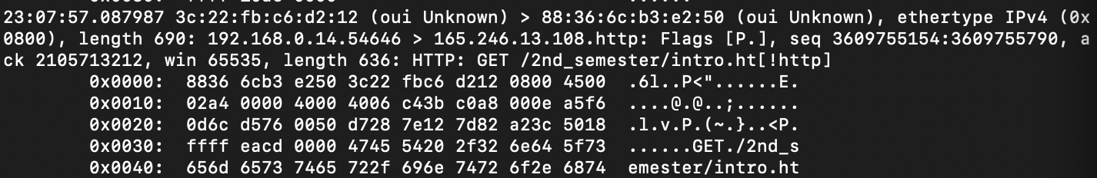



cli - > serv :

018(011000) = ACK/PSH

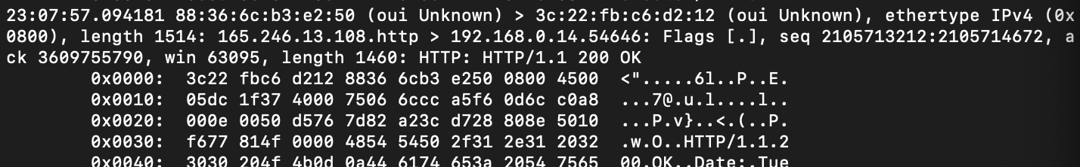



serv -> cli :

010(010000) = ACK

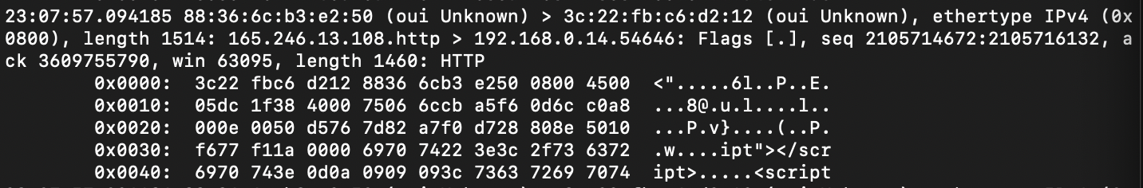



serv -> cli :

010(010000) = ACK

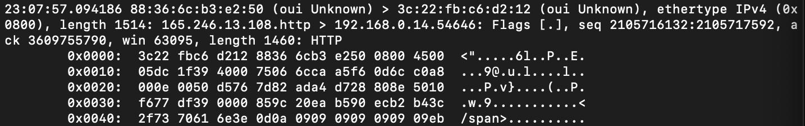



serv -> cli :

010(010000) = ACK

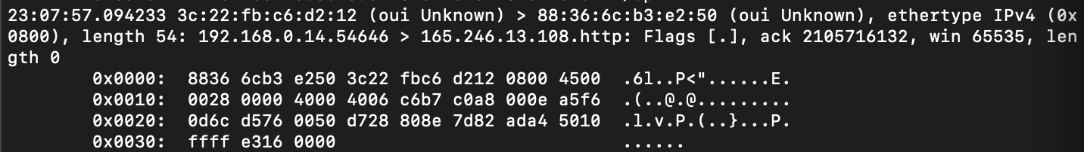



cli - > serv :

010(010000) = ACK

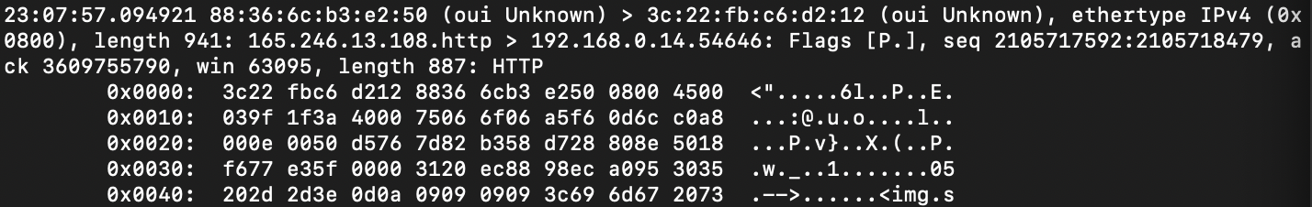



serv -> cli :

018(011000) = ACK/PSH

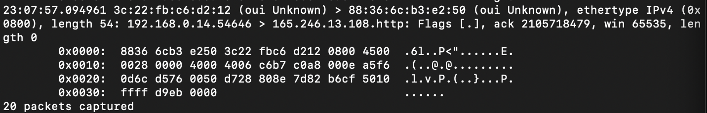



cli - > serv :

010(010000) = ACK

? 과정은 끝이 났는데 FIN이 없네요 ..